Furnigo Documentation Technique

**CFPT**

**Centre de Formation Professionnelle Technique Route du Pont-Butin 43 CP 548 1213 Petit-Lancy**

**078 741 12 14**

**I.IN-P4B**

**2016-2017**

Maurice Dinh

Document technique de développement du site web Furnigo

Table des matières

Introduction 2

Description 2

Pourquoi ce sujet ? 2

Le PHP 2

Etude d’opportunité 3

Rappel du cahier des charges 4

But 4

Fonctionnalités 4

Matériel et logiciels nécessaires 4

Travail à rendre 4

Analyse fonctionnelle 4

Fonctionnalités des utilisateurs 4

Fonctionnalités de l’utilisateur anonyme (non connecté): 4

Fonctionnalités d’un utilisateur connecté : 4

Fonctionnalités de l’administrateur : 4

# Introduction

## Description

Dans le cadre de mon TPI 2017 du CFPT-I, j’ai choisi de réaliser un site internet de déménagement pour pouvoir appliquer mes connaissances en web .Ce document décrit les étapes de la réalisation de ce site.

De nos jours, le moyen de contact le plus courant pour contacter une entreprise est à travers son portail web, c’est-à-dire son site internet. Le site doit offrir des fonctionnalités à ses visiteurs, mon site propose donc à ses utilisateurs la possibilité de pouvoir faire un devis gratuit en ligne pour avoir un aperçu du cout de son déménagement. Le plus gros du travail de ce projet est la mise en place du calculateur de devis.

## Pourquoi ce sujet ?

J’ai choisi ce sujet pour pouvoir appliquer mes connaissances en web plus précisément le PHP parce-que j’ai de la satisfaction à voir mon site fonctionner avec des fonctionnalités PHP et de pouvoir montrer mes connaissances acquise lors de ma formation pendant 4 ans. Le sujet à un deuxième intérêt car il a un rapport avec le métier que j’aimerais avoir plus tard et il pourra donc me servir comme projet de démonstration par la suite.

## Le PHP

Pendant les 3 dernières années, on a travaillé le web avec du PHP c’est pourquoi j’ai choisi de faire mon projet en web. Pour ce projet, la programmation la plus adapté pour travailler avec des données et réaliser mon site était le PHP.

# Etude d’opportunité

Il existe des centaines de sites de déménagement, en voici un exemple :   
Balestrafic, c’est une entreprise de déménagement situé à Carouge.

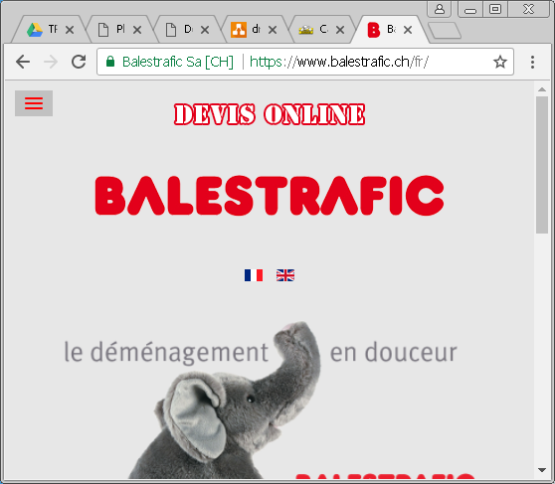

Sur leur site, j’ai observé qu’il était responsive, mon site lui n’aura que le stricte minimum pour la partie esthétique, car mon travail sera concentré sur la fonctionnalité de mon site et non pas son aspect visuel. Ils possèdent plusieurs pages présentant l’entreprise leurs services disponibles. Mon site, au contraire ne possèdera pas

Par contre, leur site possède aussi un calculateur de devis 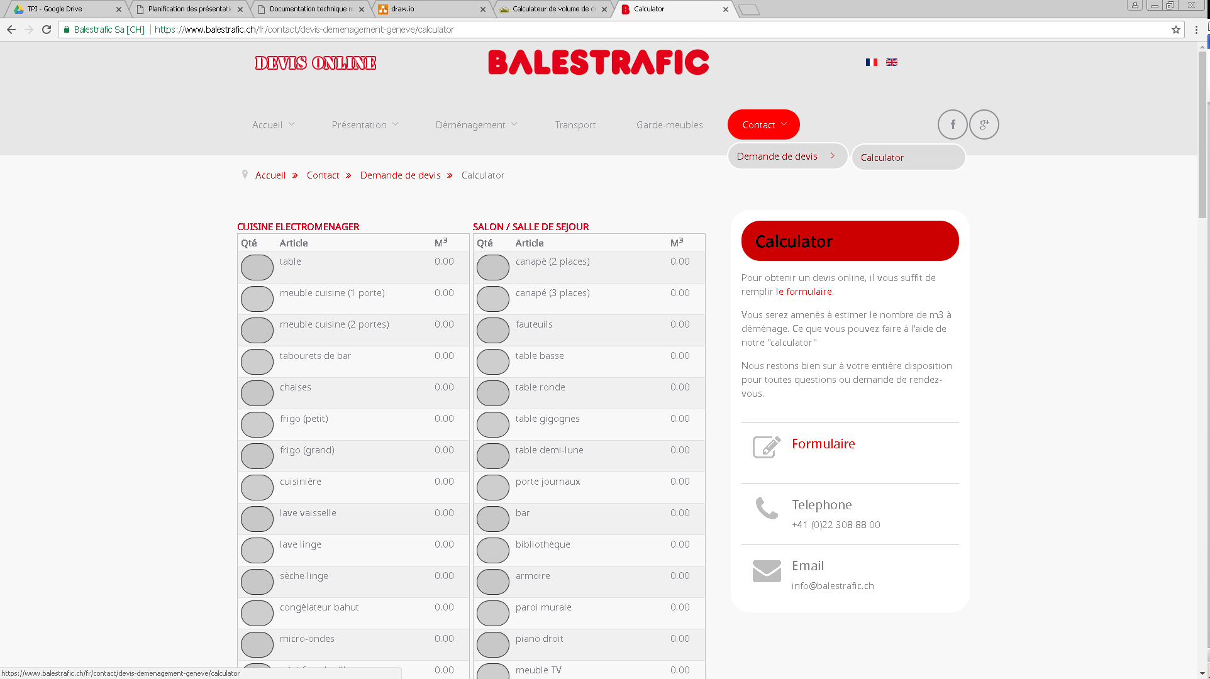

# Rappel du cahier des charges

## But

Créer un site de déménagement fonctionnel permettant les visiteurs d’utiliser un calculateur de devis.

## Fonctionnalités

Le site récupères les informations des meubles, du lieu et les options additionnels de l’utilisateur et calcul le cout total du déménagement pour le potentiel client.

## Matériel et logiciels nécessaires

* Ordinateur
* NetBeans
* EasyPHP

## Travail à rendre

* Documentation Technique
* Manuel utilisateur
* Journal de bord
* Site web

# Analyse fonctionnelle

Cette partie définie la limite du site web d’un utilisateur normale du site web et les fonctions qui lui sont disponible et les fonctionnalités de l’administrateur

## Fonctionnalités des utilisateurs

### Fonctionnalités de l’utilisateur anonyme (non connecté):

* S’inscrire
* Se connecter
* Calculer un devis
  + Sélectionner des options
  + Entrer les tailles des fournitures

### Fonctionnalités d’un utilisateur connecté :

* Se déconnecter
* Créer un pré-devis
* Modifier un pré-devis
* Modifier ses données personnelles

### Fonctionnalités de l’administrateur :

* Gérer les utilisateurs
* Éditer les options proposées

Attention ! L’administrateur ne peut pas éditer les pré-devis, cependant s’il supprime un membre du site, ses devis seront supprimés également de la base.